2021届河北省衡水市第十四中学高二上学期物理期末考试试题
一.选择题（其中1-8为单选，每题3分，9-14题为多选，每题4分）
1．下列现象中利用的原理不是利用电磁感应的是（ ）
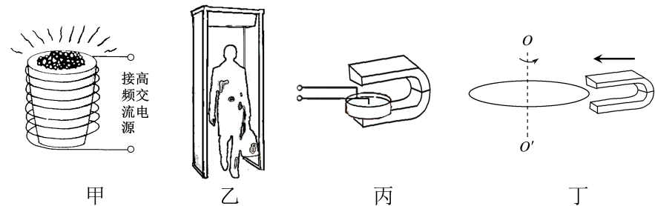
A．如图甲所示，真空冶炼炉外有线圈，线圈中通入高频交流电，炉内的金属能迅速熔化
B．如图乙所示，安检门可以检测金属物品，如携带金属刀具经过时，会触发报警
C．如图丙所示，放在磁场中的玻璃皿内盛有导电液体，其中心放一圆柱形电极，边缘内壁放一环形电极，通电后液体就会旋转起来
D．如图丁所示，用一蹄形磁铁接近正在旋转的铜盘，铜盘很快静止下来
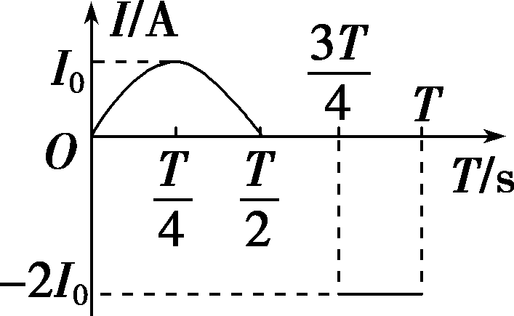
2．如图所示为某一线圈通过的交流电的电流—时间关系图象（前半个周期为正弦波形的），则一个周期内该电流的有效值为（ ）
A． B． C． D．
3．单匝闭合矩形线框电阻为R，在匀强磁场中绕与磁感线垂直的轴匀速转动，穿过线框的磁通量与时间t的关系图象如图（正弦式）所示。下列说法正确的是（ ）
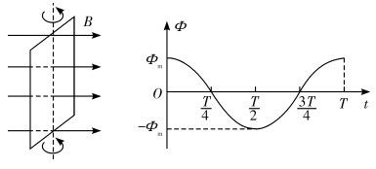
A．时刻线框平面与中性面垂直 B．线框的感应电动势有效值为
C．$\frac{T}{4}$时刻，感应电动势为最大
D.从到过程中线框的平均感应电动势为
4．手机无线充电是比较新颖的充电方式。如图所示为电磁感应式无线充电的原理图，通过分别安装在充电基座和接收能量装置上的线圈，利用产生的磁场传递能量。当充电基座上的送电线圈通入按正弦规律变化的电流后，就会在邻近的受电线圈中感应出电流，最终实现为手机电池充电。在充电过程中,说法不正确的是（ ）
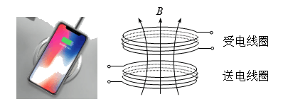
A. 送电线圈中电流产生的磁场呈周期性变化
B. 受电线圈中感应电流产生的磁场恒定不变
C 送电线圈和受电线圈通过互感现象实现能量传递
D.手机和基座无需导线连接
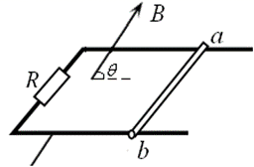
5．如图所示，相距为L的两根平行金属导轨置于水平面内，导轨之间接有电阻R。金属棒ab与两导轨垂直并保持良好接触，整个装置放在匀强磁场中，磁场方向与水平面成θ角（0<θ<90°）斜向右上方。已知金属棒ab与电阻R的距离也为L。t=0时刻，使磁感应强度从B₀开始随时间均匀减小，且金属棒ab始终保持静止。下列说法正确的是（ ）
A．t=0时刻，穿过回路的磁通量大小为ϕ= B₀L² B．金属棒ab中的感应电流方向由a到b
C．金属棒ab中的感应电流随时间均匀减小 D．金属棒ab所受的安培力随时间均匀减小
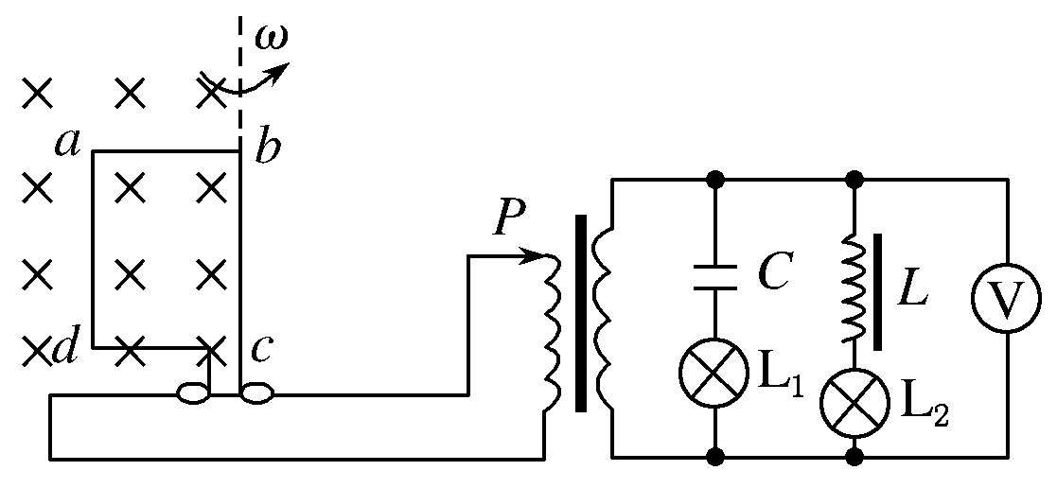
6．如图所示，矩形金属线圈abed与理想变压器的原线圈组成闭合电路，灯泡L₁、L₂完全相同，当变压器原线圈中的抽头P置于最上端时，原、副线圈的匝数比为n：1．矩形线圈abcd在有界匀强磁场中绕垂直于磁场的bc边匀速转动，且磁场只分布在bc边的左侧，磁感应强度大小为B，线圈面积为S，转动的角速度为ω，匝数为N，线圈电阻不计。则下列说法不正确的是（ ）
A.若减小矩形线圈abcd的转速，灯L₁会变暗
B．在图示位置时，矩形线圈中瞬时感应电动势最小
C．当抽头P置于最上端时，在线圈abcd转动的过程中，电压表示数为
D．若仅将线圈abcd的转轴平移至ad边处，且转速不变，则电压表示数也不变
7．2020年11月17~20日长春遭遇了一轮冻雨暴雪天气，致使多条供电线路停运，电力部门持续进行抢修除冰作业。针对高压输电线融冰有一种电流发热融冰法，就是增大高压电线内通入的电流使电线发热，利用电线自身的发热量使其外部冰层由内向外融化，达到融冰除冰的目的。为了监测高压线路融冰进展情况，技术人员通过如图所示的装置检测融冰线路。图中、是监测交流高压输电参数的互感器（均视为理想变压器），的原、副线圈匝数比为，、是交流电压表或交流电流表，其中交流电压表两端的电压为，高压线路输送的电功率是、电压是，则（ ）
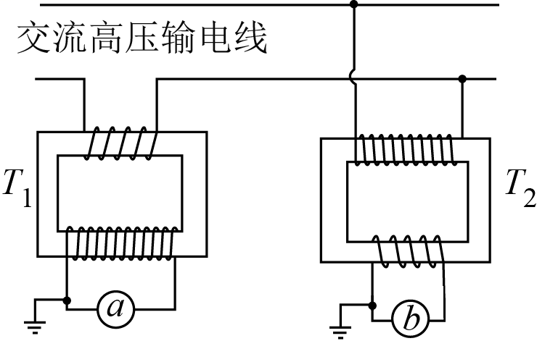
- 是交流电压表
B．的原、副线圈匝数比为
C．通过交流电流表的电流为
D．绕制副线圈的导线应比原线圈的粗
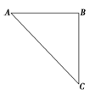
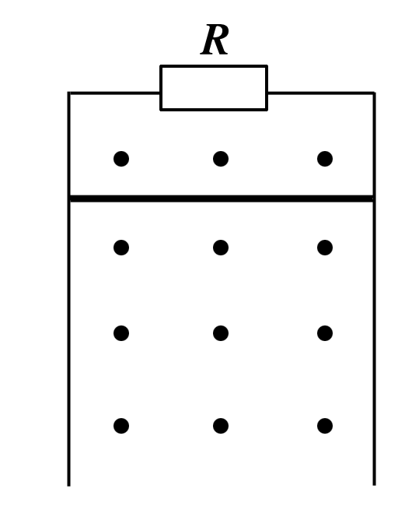
8．如图所示，在匀强电场中，将带电荷量为－6×10^{－6}C的点电荷从电场中的A点移到B点，静电力做了－2.4×10^{－5}J的功，再从B点移到C点，电场力做了1.2×10^{－5}的功。已知电场的方向与△ABC所在的平面平行。下列说法正确的是（ ）
- A、B两点间的电势差=—4V B．B、C两点的电势差=2V
C．C点的电势比B点的电势高 D．场强的方向垂直于AC指向B
9.如图所示，竖直放置的两根足够长平行金属导轨相距L，导轨间接有一定值电阻R，质量为m，电阻为r的金属棒与两导轨始终保持垂直并良好接触，且无摩擦，整个装置放在匀强磁场中，磁场方向与导轨平面垂直，现将金属棒由静止释放，金属棒下落高度为h时开始做匀速运动，在此过程中( )
A．导体棒的最大速度为 B．通过电阻R的电荷量为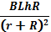
C．导体棒克服安培力做的功大于电阻R上产生的热量
D．重力对导体棒做的功大于导体棒动能的增加量
10．笔记本电脑趋于普及，电脑机身和显示屏对应部位分别有磁体和霍尔元件．当显示屏开启时磁体远离霍尔元件，电脑正常工作；当显示屏闭合时磁体靠近霍尔元件，屏幕熄灭，电脑进入休眠状态．如图，一块宽为a、长为c的矩形半导体霍尔元件，元件内的导电粒子是电荷量为e的自由电子，通入方向向右的电流时，电子的定向移动速度为v．当显示屏闭合时元件处于垂直于上表面、方向向上的匀强磁场中，于是元件的前、后表面间出现电压U，以此控制屏幕的熄灭．则关于元件的说法正确的是（ ）
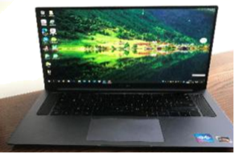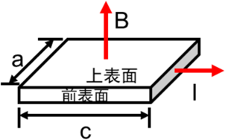
- 前表面的电势比后表面的低 B．前、后表面间的电压U与a成正比
C．前、后表面间的电压U与c成正比 D．自由电子受到的洛伦兹力大小为
11．如图所示为电能输送的示意图，升压、降压变压器均为理想变压器，输电线总电阻R为8Ω，升压变压器的输入功率100kW，用户端得到的电压为220V，用户得到的功率为95kW．下面说法正确的是( )
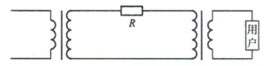
A．输电线上损失的电压为200V B．升压变压器输出电压为400V
C．降压变压器原、副线圈匝数比为
D．用户端负载增加，有利于减少远距离输电的电能损失
12．如图甲所示为理想变压器，现将原线圈a接在电压u随时间t按如图乙所示正弦规律变化的交流电源上，将滑动变阻器滑片P置于图中所示位置．电压表V₁、V₂均为理想交流电表．现将滑动变阻器滑片P向右滑动一小段距离，与移动前比较，下列说法正确的是（ ）
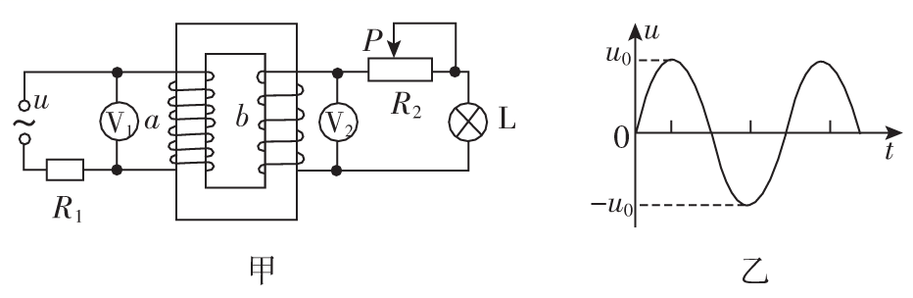
- 电阻R₁消耗功率减小 B．电压表V₁的示数变大
C．电压表V₂的示数减小 D．灯泡L变亮
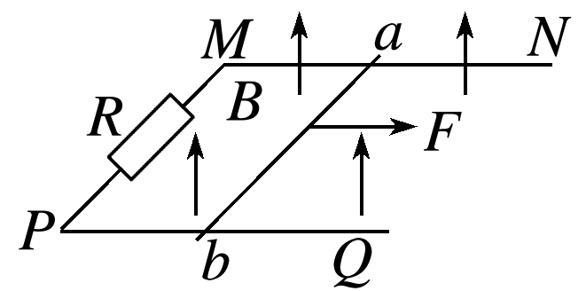
13．如图所示，光滑平行金属导轨MN、PQ放置在同一水平面内，M、P之间接一定值电阻R，金属棒ab垂直导轨放置，金属棒和导轨的电阻均不计，整个装置处在竖直向上的匀强磁场中．t＝0时对金属棒施加水平向右的外力F，使金属棒由静止开始做匀加速直线运动．下列关于通过金属棒的电流i、通过电阻R的电荷量q、拉力F和拉力的功率P随时间变化的图象，正确的是( ) 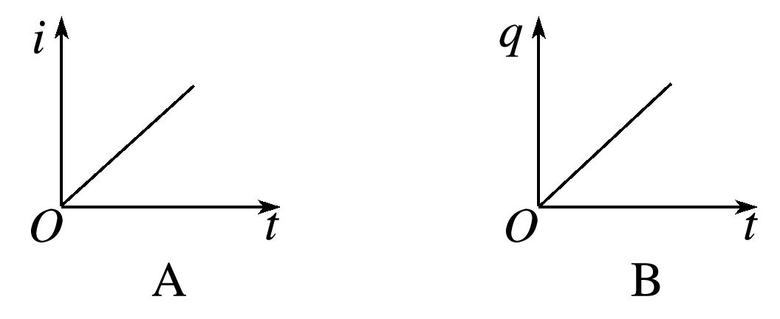 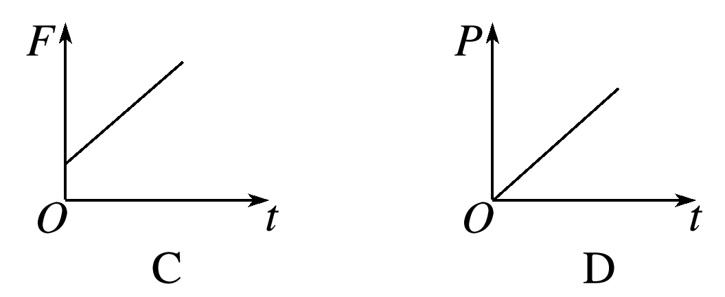
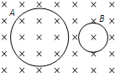
14．如图所示，匀强磁场中有两个用同样导线绕城的闭合线圈A、B，线圈A、B匝数之比为2∶3，半径之比为3∶2，磁感应强度B随时间均匀增大。下列说法正确的有（ ）
A．两线圈产生的感应电流均沿逆时针方向
B．某一时刻两线圈的磁通量之比
C．两线圈的电阻之比 D．两线圈中产生的感应电流之比
三.计算题（共46分）
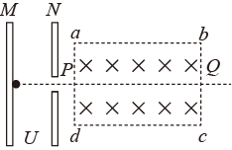
15（10分）如图所示，两金属板平行放置，金属板右侧的矩形区域内存在垂直纸面向里的匀强磁场，分别为边和边的中点，ab=3cm，ad=2cm，金属板与矩形区域的轴线垂直。比荷为5×10⁵c/kg的粒子在板附近自由释放，经两板间电压U=100v加速后，穿过板上的小孔，沿轴线进入磁场区域，并由点离开磁场。不计粒子重力，求：
(1)粒子进入磁场的速度的大小；
(2)矩形磁场中磁感应强度的大小。

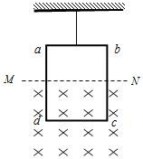
16.（12分）如图，质量 m＝0.9kg、匝数 n＝20 的矩形线圈 abcd 被细绳悬挂在天花板上，线圈有一半在磁场中，且线圈平面与磁场垂直．其中 lab＝0.3m，lad＝0.4m，线圈电阻为 r＝1Ω， 磁感应强度随时间的关系式为 B＝0.5t，g＝10m/s²，求：
（1）t＝2s 时线圈中的磁通量； （2）流过线圈中的电流大小
（3）t 为何值时细绳中的拉力为零．

17.（12分）如图所示,空间中有场强为E=的匀强电场和磁感应强度为B的匀强磁场,y轴为两种场的分界面。图中虚线为磁场区的右边界。现有一质量为m、电荷量为-q的带电粒子,从电场中的P点以初速度v₀沿x轴正方向开始运动,已知P点的坐标为(-L,0),试求:
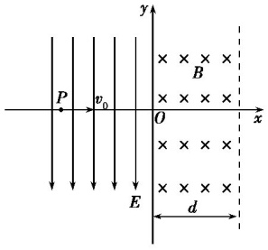
(1)带电粒子运动到y轴上时的纵坐标大小;
(2)要使带电粒子能穿越磁场区域而不再返回到电场中,磁场的宽度最大为多少?(不计带电粒子的重力)

18.（18分）如图所示，倾角θ=30°的两光滑金属导轨ab、cd平行放置，且导轨足够长，电阻可忽略，其间距L=1m。磁感应强度B=1T的匀强磁场垂直导轨平面向上，一质量m=0.2 kg、电阻R₀=1Ω的金属棒MN垂直放置在导轨ab、cd上，且始终与导轨接触良好。将并联的电阻R₁=3Ω，R₂=6Ω通过开关S连接在两导轨顶端。重力加速度g取10 m/s²，闭合开关S后，将金属棒由静止释放，下滑x=2m时刚好达到最大速度，求：
(1)金属棒的最大速度的大小；(2) 金属棒从静止到刚好达到最大速度过程中流过电阻R1的电荷量
(3)金属棒从静止到刚好达到最大速度过程中金属棒上产生的焦耳热。
(4)求金属棒从静止到最大速度所用的时间。
